ŠKOLNÍ PRÁCE, KTERÁ VÁS MŮŽE ZABÍT. YOUNG ADULT KRIMI THRILLER PRÁVĚ VYCHÁZÍ
Praha, 10. srpna 2020
Před pěti lety zabili Andie. Všichni ve městě vědí, že to byl její přítel. Případ je uzavřen. Jen Pipa má pochyby a je rozhodnutá odhalit skutečnou pravdu. Ale někdo chce utajit minulost za každou cenu. V nakladatelství Cosmopolis právě vychází debut Holly Jacksonové Návod na vraždu pro hodné holky, který ve Velké Británii vyskočil do čela prodejních žebříčků pouhých čtrnáct dní po vydání. Young adult crime thriller se stal i New York Times bestsellerem a byl přeložen do patnácti jazyků.

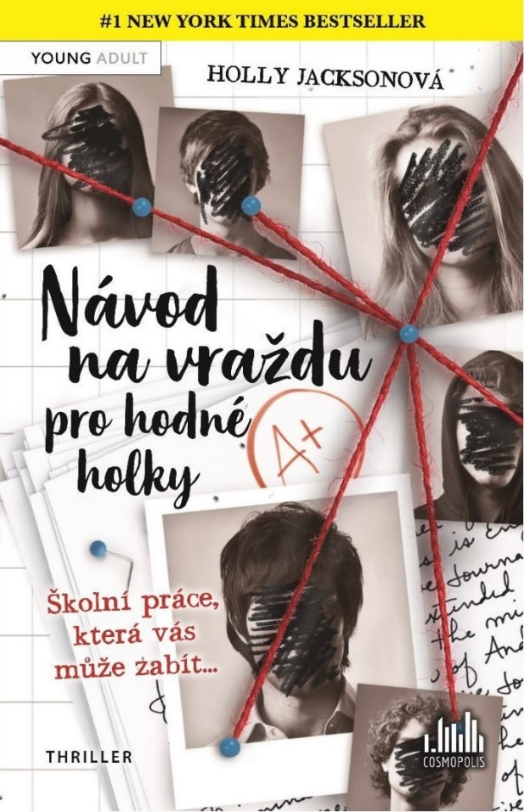
O MRTVÝCH JEN DOBŘE?

Před pěti lety zmizela oblíbená středoškolačka Andie Bellová. Tělo se sice nikdy nenašlo, ale všichni vědí, kdo je vrahem. Sala Singha za vraždu přítelkyně odsoudili všichni, kromě soudu a poroty. Po činu totiž spáchal sebevraždu a nikdo neusiluje o očištění jeho jména. Až na Pipu Fitz-Amobiovou.

Městečko rozežírá nenávist k rodině vraha, ale ona nevěří, že je vinen. Starou vraždu tak začíná vyšetřovat pod záminkou závěrečného školního projektu. Je to ale úkol, který ji může zabít.

Jestliže se Pipa nemýlí a vrah je stále na svobodě, nikdo neví, kam až bude ochotný zajít, aby své tajemství zachoval. Kdosi chce totiž minulost utajit za každou cenu. A kam až dokáže zajít Pipa, aniž by zaplatila životem?

Chytře napsaný a přímo návykový příběh je prokládaný rešeršemi, policejními spisy, které se studentce podaří získat, přepisy telefonních rozhovorů, mapami a dalšími materiály, díky nimž je čtenář naplno vtažen do příběhu.

368 stran, formát 145 x 210, měkká vazba s klopami, matné lamino s parciálním lakem, 399 Kč

O autorce:
Holly Jacksonová začala psát příběhy jako velmi mladá a svůj první (špatný) pokus o román dokončila v patnácti letech. Odpromovala na univerzitě v Nottinghamu z angličtiny se specializací na literární lingvistiku a kreativní psaní. Žije v Londýně, a kromě psaní a čtení ji baví videohry a sledování dokumentů o zločinech, při kterých si může představovat, že je detektiv. Návod na vraždu pro hodné holky je jejím prvním románem a zároveň rovnou prvním New York Times bestsellerem. Holly můžete sledovat na Twitteru a Instagramu @HoJay92.

Ohlasy čtenářů z Goodreads:
„Musela jsem být v práci v sedm ráno, ale i tak jsem zůstala nesmyslně dlouho vzhůru, protože jsem se od knihy nemohla odtrhnout! Celý ten příběh mnou otřásl, ale v dobrém slova smyslu.“
– Ashley Knuckles

„Už je to celkem dlouho, co jsem vzala do ruky young adult thriller, ale tento byl velmi zábavný! Nejen že je psaný z pozice hlavní hrdinky, ale taky obsahuje emaily, přepisy, novinové články atd., takže si sami připadáte, jako byste se sami hrabali v důkazních materiálech, abyste vyřešili zločin.“
– Stories for Coffee

„Tak kde mám začít…wow, wow, wow! Přesně tohle jsem potřebovala. Čtení mě v poslední době celkem nudilo, ale tahle kniha mě pořádně nakopla a přiměla k tomu, abych jí věnovala plnou pozornost!“
– Zoe Mann

K dispozici na vyžádání:
- PDF ukázka
- recenzní výtisky
- knihy do soutěží

Kontaktní údaje:
Kristina Neumannová Bílá
Nakladatelský dům GRADA
U Průhonu 22, 170 00 Praha 7
e-mail: bila@grada.cz, 234 264 426
http://www.grada.cz/

